Kaas uienbrood Tijdsduur: 75 minuten
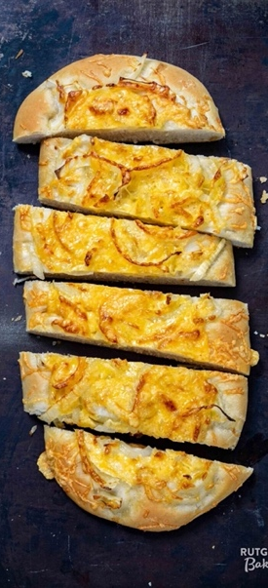
Inleiding
Kaas-uienbrood is door de combinatie van belegen kaas en uien vrijwel altijd een succes. Bij de meeste bakkers wordt dit product in het weekend verkocht. Het kaas-uienbrood wordt ook wel kaas-uienkruier genoemd. Het kan gegeten worden tijdens de lunch of als snack of bijgerecht bij een soep.

Ingrediënten:

Voor het deeg:  - 250 gr bloem  - 4 gr zout  - 3,5 gr gedroogde gist  - 150 ml water, lauwwarm  - 1 el olijfolie | Voor de topping:  - 2 uien, in halve ringen  - 125 gr belegen kaas, geraspt  - ½ theelepel Peper

Materialen:
- Beslagkom  - Krabber  - Snijplank  - Mesje  - Bakje | - Bakplaat  - Bakmatje  - Strooipotje bloem  - Ovenwanten
Uitvoering:

Was je handen, maak je werkplek schoon. Zet ook een bestek- en afvalbord klaar.
Voorbereiding
- Maak van je oven een rijskast (30°C + pannetje gekookt water).

Bereiding deeg
- Weeg de grondstoffen voor het deeg af.
- Kneed een soepel en glad deeg met de hand in een beslagkom.
- Kneed dit minimaal 10 minuten door.
- Maak van het deeg een bal en leg deze in een licht met olie ingevette beslagkom in de rijskast, laat 20 minuten rijzen.
- Snij de uien in dunnen halve ringen, bewaar in een bakje
- Verdeel het deeg in 2 gelijke stukken.
- Rol elk deel op een licht bebloemd werkblad uit tot een ovaal van ongeveer 15-20 centimeter lang en leg deze op een met bakpapier beklede bakplaat.
- Verdeel de uienringen over het deeg en strooi de geraspte kaas erover. Maal daar nog wat peper over.
- Dek de broden vervolgens losjes af met plasticfolie. Laat ze nog 30 minuten rijzen.
- Haal de broden uit de oven.
- Verwarm de oven voor 220 ⁰C.
- Bak de broden in ongeveer 25 minuten goudbruin en gaar. Laat de kaas-uienbroden afkoelen op een rooster en serveer ze (lauw)warm of afgekoeld.

